|  |  |
| --- | --- |
| Министерство науки и высшего образования Российской Федерации  Федеральное государственное автономное образовательное учреждение высшего образования  **«Пермский национальный исследовательский политехнический университет»** | |
| Электротехнический факультет  Кафедра «Информационные технологии и автоматизированные системы»  направление подготовки: 09.03.04 – «Программная инженерия» | |
| **Лабораторная работа №2 на тему:**  **«Решение нелинейных уравнений»** | |
|  | Выполнила студентка гр. РИС-24-1б  Ковалева Мария Александровна |
|  | Проверил:  Доц. каф. ИТАС  Ольга Андреевна Полякова  ____________ ______________  *(оценка)*  *(подпись)*  ____________________  *(дата)* |
| г. Пермь, 2024 | |

**Постановка задачи**

Дано уравнение , которое необходимо решить двумя методами: методом простых итераций и методом ньютона. Решение уравнения будет находится на промежутке [0;1]. Решение должно иметь геометрическую интерпретацию, обоснование стороны подхода к функции, сносками с выводом необходимых формул, блок схемой с вписанным кодом, сам код программы, результат работы программ, а также программами.

**Метод Ньютона**

**Метод Ньютона** — **это итерационный численный метод нахождения корня заданной функции**.

1. **Геометрическая интерпретация: метод решения: на интервале [*a, b*] берется точка *x0,* проводится касательная** к **графику функции *y=f(x)* в точке (*x0, f(x0)).* В точке пересечения касательной и оси абсцисс берется точка х1, далее аналогично с точкой x0, и так далее, до тех пор пока** где – требуемая точность.

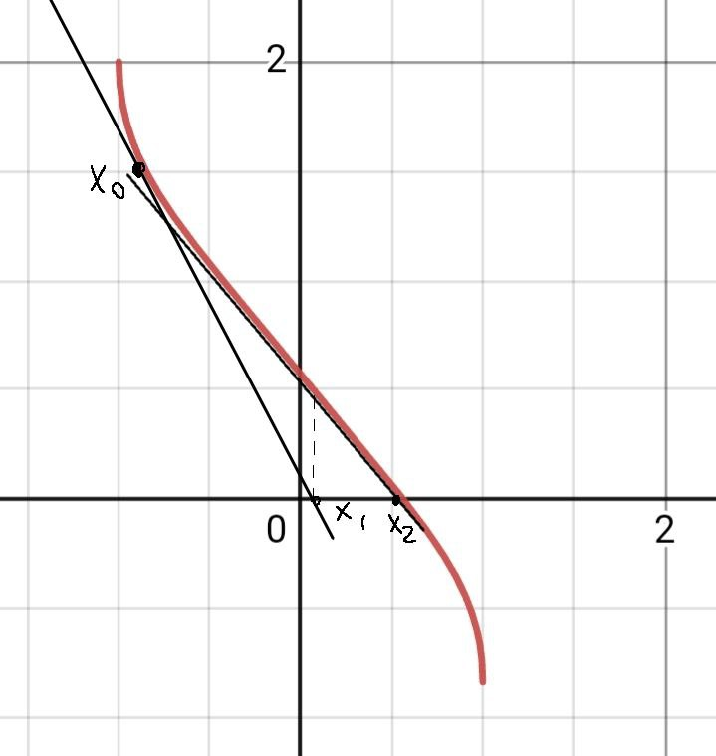

1. Обоснование стороны подхода: дана функция вида . Сторона подхода к графику зависит от значения производной от производной на границах отрезка

[a; b]: если , то подход будет осуществляться с левой границы и будет равно *a*, если , то подход будет осуществляться с правой границы и будет равно *b*

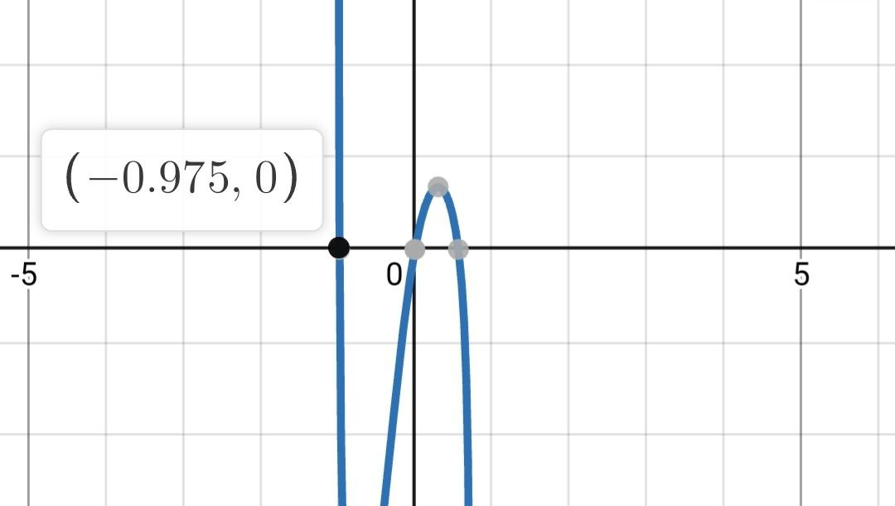

График

**На графике видно что**  значит подход будет осуществляться с левой границы.

1. **Вывод формулы нахождения корня:**
2. **так как касательная – прямая запишем ее уравнение в виде *y = k*x + b***
3. **запишем уравнение касательной в точке *х0, f(x0) = f’(x0) * x + b***
4. **выразим *b, b = f(x0) - f’(x0) * x0***
5. **подставим выражение *b* из предыдущего пункта, *f(x0) = f’(x0) * x + f(x0) - f’(x0) * x0 = 0***
6. **преобразуем путем вынесения производной как общего множителя *f’(x0): y = f’(x0) * (х - x0) + f(x0)***
7. **Выразим *x: х = х0 – (f(x0) / f’(x0))***
8. Блок-схема

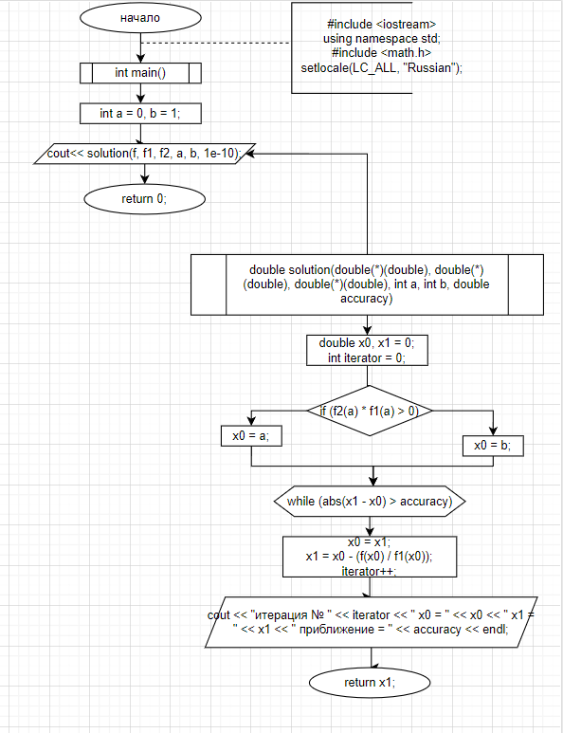

1. Код

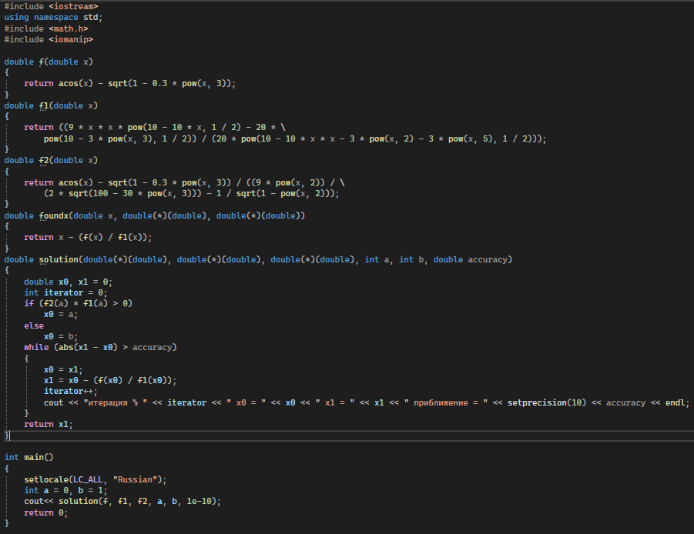

1. Пошаговый результат работы

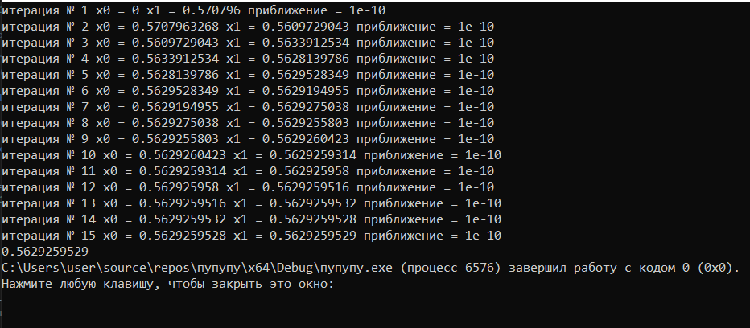

**Метод просты итераций**

**Метод простых итераций** — один из простейших численных методов решения уравнений.

1. Геометрический смысл: Для того чтобы, имея точкуhttps://studfile.net/html/2706/464/html_k1fmokyDQR.ZWn0/img-djNStC.png, построить точкуhttps://studfile.net/html/2706/464/html_k1fmokyDQR.ZWn0/img-k1REty.png, необходимо из точкиhttps://studfile.net/html/2706/464/html_k1fmokyDQR.ZWn0/img-UecW3i.pngвосставить перпендикуляр к оси Ох до пересечения с графиком функции https://studfile.net/html/2706/464/html_k1fmokyDQR.ZWn0/img-MIUuCu.png, провести через эту точку прямую параллельную оси Ох до пересечения с прямой https://studfile.net/html/2706/464/html_k1fmokyDQR.ZWn0/img-NJmYMx.pngи опустить из этой точки перпендикуляр на ось Ох. В основании последнего перпендикуляра получим точку https://studfile.net/html/2706/464/html_k1fmokyDQR.ZWn0/img-PJ_POd.png.**Итерационный процесс** продолжается до тех пор, пока вектор приближений не придёт к необходимой точности, то есть пока не исполнится условие выхода: где – требуемая точность.

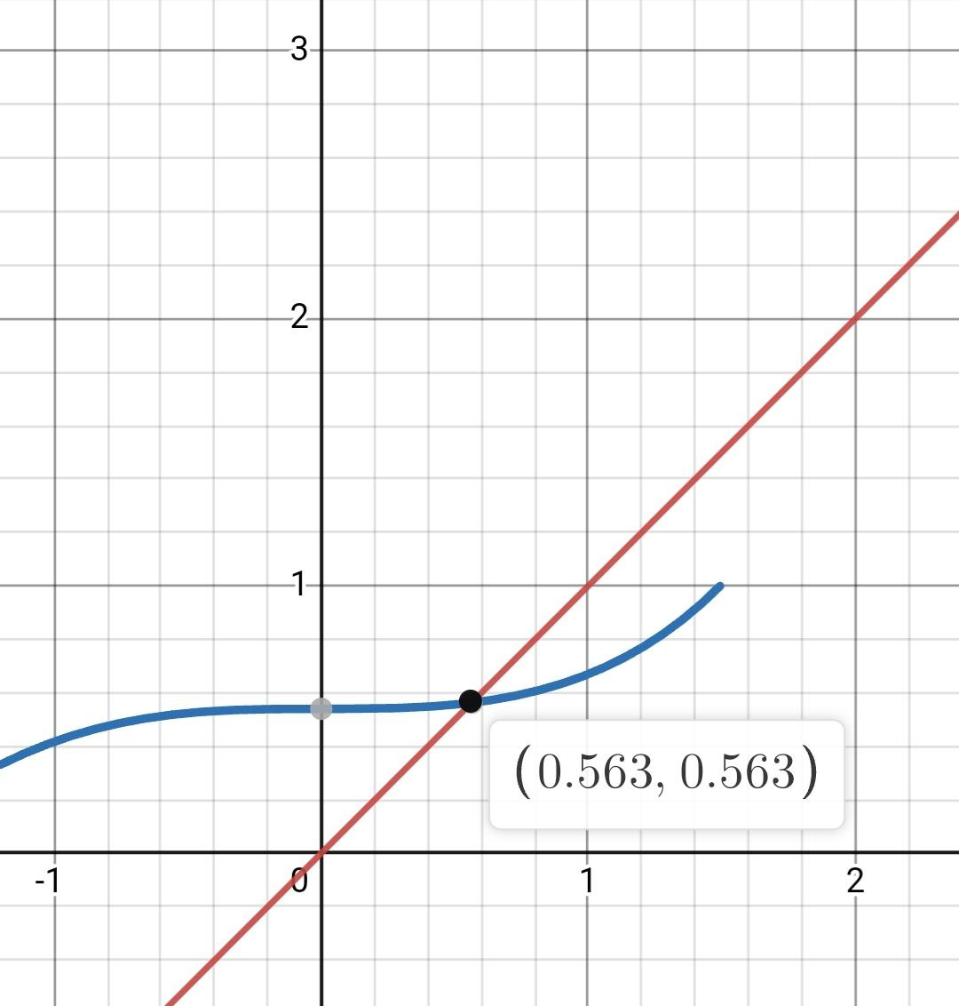

*Y = x*

1. Обоснование стороны подхода к функции

Сторона подхода к графику зависит от значения производных на границах отрезка [a; b]: если производная по модулю в точке *a* меньше, чем 1, то x0 = a, если производная по модулю в точке *b* и меньше, чем 1, то x0 = b.

1. Вывод формул нахождения корня

Из уравнения получим функцию

1. Блок-схема со вписанным кодом
2. Код

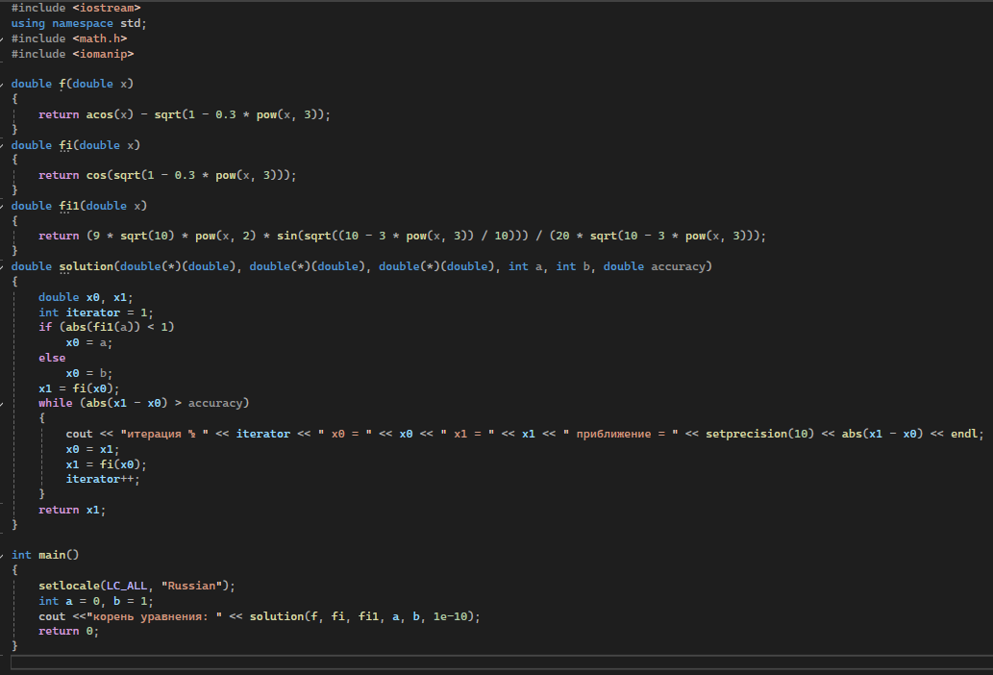

1. Пошаговый результат работы

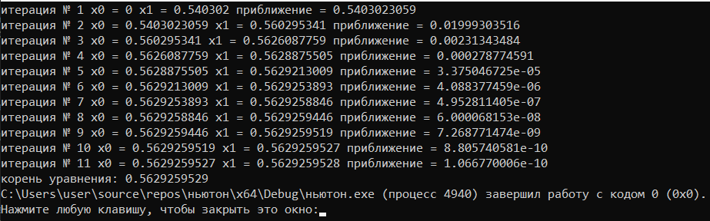

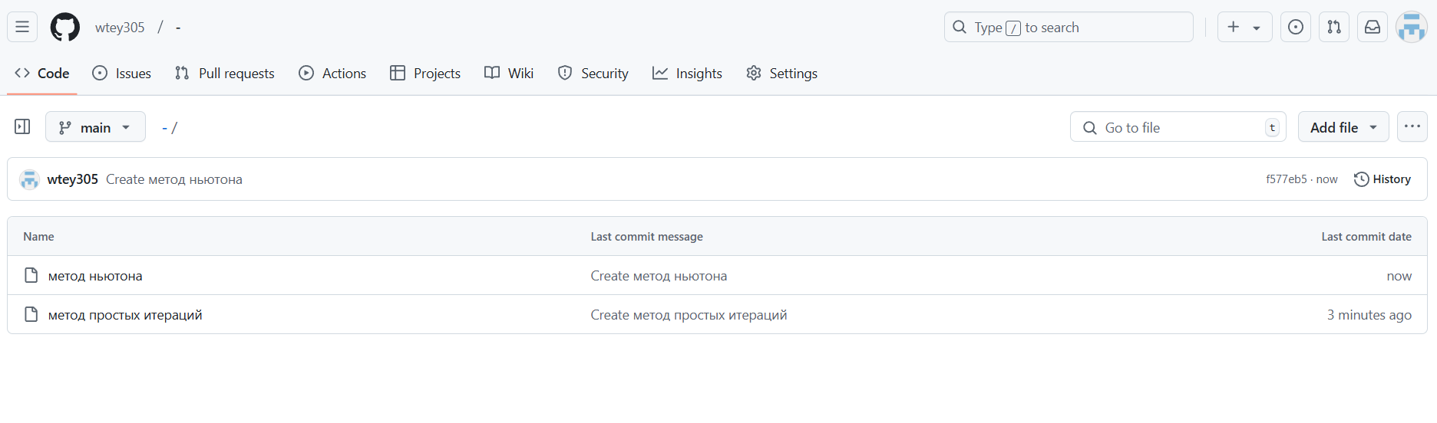

**Метод половинного деления**

**Метод половинного деления - простейший**[**численный метод**](https://ru.wikipedia.org/wiki/%D0%A7%D0%B8%D1%81%D0%BB%D0%B5%D0%BD%D0%BD%D1%8B%D0%B5_%D0%BC%D0%B5%D1%82%D0%BE%D0%B4%D1%8B)**для решения**[**нелинейных уравнений**](https://ru.wikipedia.org/wiki/%D0%9D%D0%B5%D0%BB%D0%B8%D0%BD%D0%B5%D0%B9%D0%BD%D1%8B%D0%B5_%D1%83%D1%80%D0%B0%D0%B2%D0%BD%D0%B5%D0%BD%D0%B8%D1%8F)**вида *f(x)=0.***

1. **Геометрический смысл: длина отрезка уменьшается так, что корень остаётся внутри него (то есть отрезок сжимается вокруг корня уравнения). При бесконечном делении отрезка пополам он сожмётся в точку, которая и будет корнем уравнения.**

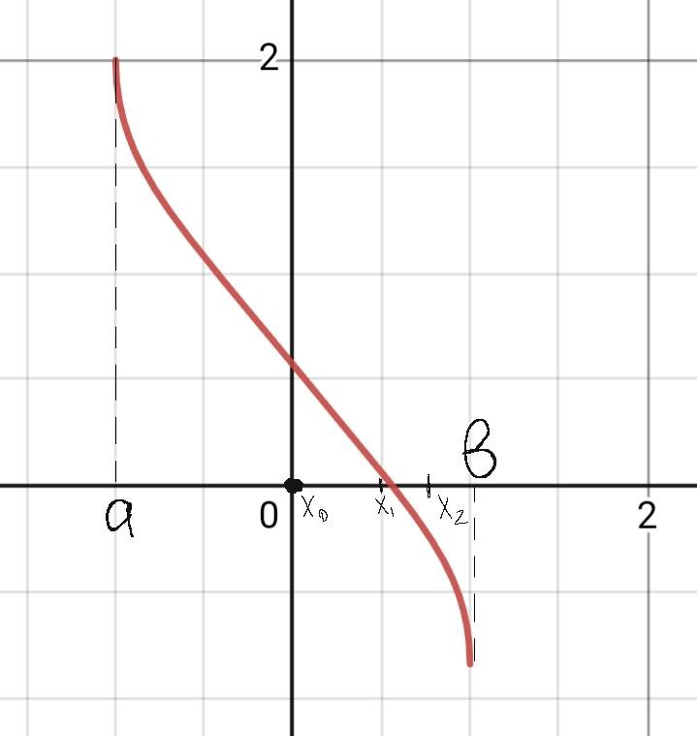

1. **Обоснование стороны подхода к функции: делим отрезок *[a; b]* пополам это будет точка *x0*, далее считаем значение функции на концах отрезка. Если *f(a)*f(x0) <0*, то подходить к функции надо слева, если *f(b)*f(x0) <0*, то подходить к функции надо справа**.

В случае подходить надо справа

1. Вывод формул: , далее и так далее.
2. Блок-схема:

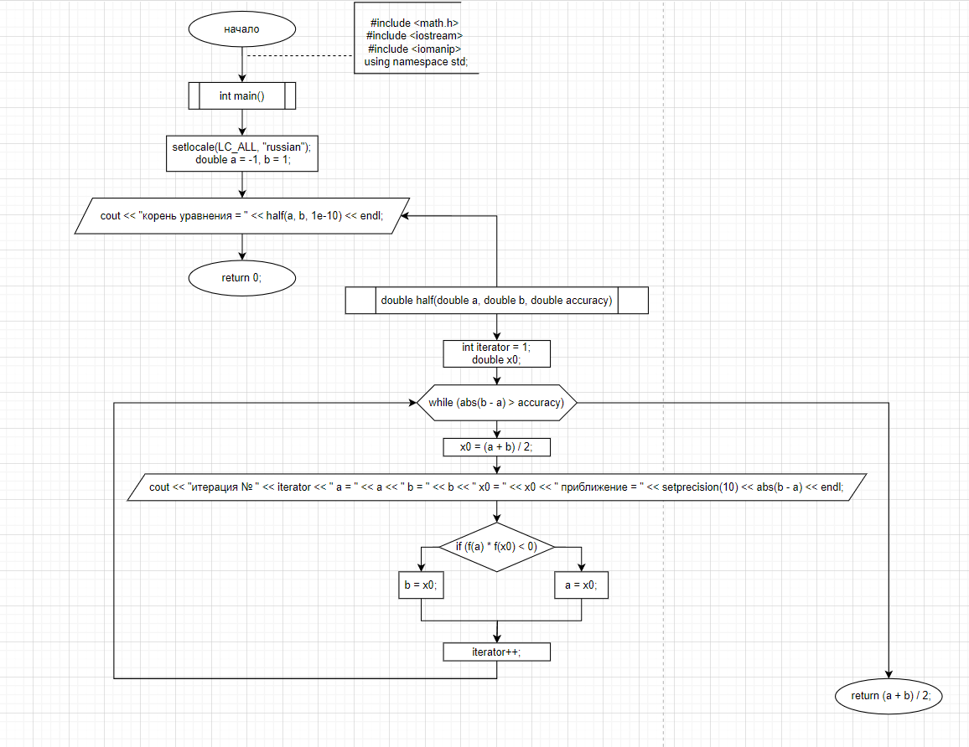

1. Код:

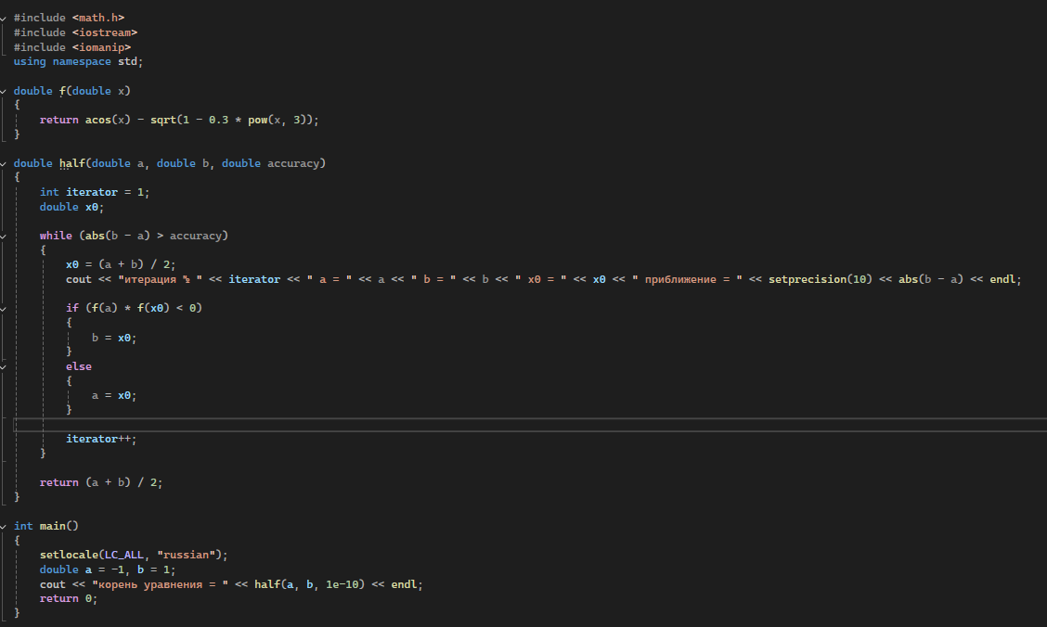

1. Пошаговый результат работы:

